Neue COPYLynx ATX4 Kopierstation - Schnelles und einfaches Kopieren von Sensordaten

b-plus präsentiert neueste Datenkopierstation COPYLynx ATX4 für den Umgang mit großen Speicherdaten

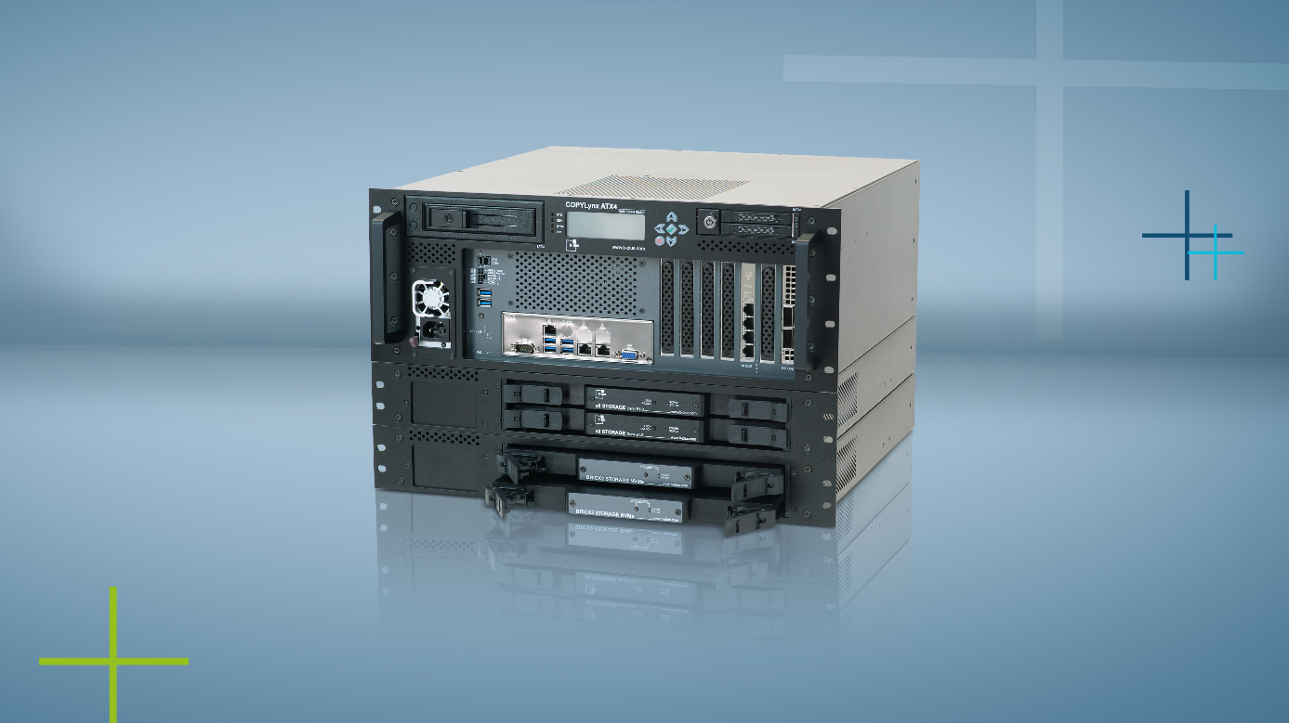
Produktbild: Daten Kopierstation COPYLynx

Deggendorf, 25.02.2024 – Die Datenkopierstation COPYLynx ATX4 wurde speziell für die Übertragung von Multi-Sensor-Daten an Datenzentren entwickelt. Dort können die Daten anschließend für SiL- und HiL-Simulationsverfahren, die Entwicklung von Algorithmen oder andere Verfahren in der Sensorentwicklung weiterverarbeitet werden.

COPYLynx ATX4 stellt eine effiziente und zuverlässige Übertragung von Daten sicher und erleichtert besonders den Umgang mit sehr großen Speicherdaten. Diese leistungsstarke Lösung ermöglicht einen schnellen und zugleich höchst integren Datenupload. Dank mehreren 10G und 100G Schnittstellen wird eine synchrone Datenübertragung für bis zu 4 xSTORAGEs gleichzeitig ermöglicht.

Darüber hinaus eignet sich die Kopierstation für verschiedene Anwendungsfälle. Integrierte Hash-Algorithmen und eine leistungsfähige CPU gewährleisten dabei stets die Datenintegrität. Die Lösung ist hochkompatibel mit einer Vielzahl von Medien und bietet so höchste Flexibilität.

Ein wesentlicher Vorteil der COPYLynx Datenkopierstation liegt in ihrer Benutzerfreundlichkeit. Sie ermöglicht das Kopieren von Dateien von jeder Quelle auf jedes Ziel – entweder manuell ausgelöst oder völlig autonom mit vordefinierten Konfigurationsprofilen. Für den Betrieb sind keine PC-Verbindung, Peripheriegeräte und Software-Konfiguration erforderlich.

"Mit der COPYLynx Datenkopierstation bieten wir unseren Kunden eine innovative Lösung, um den Umgang mit großen Speicherdaten zu erleichtern", sagt Roland Peindl, Produktmanager bei b-plus. "Unsere Kunden können sich auf eine zuverlässige und sichere Datenübertragung verlassen und profitieren von der einfachen Integration in ihre bestehenden Systeme."

Die Datenkopierstation COPYLynx ATX4 ist ab sofort erhältlich. Für weitere Informationen und Kontakt zu den Ansprechpartnern besuchen Sie die Produktwebsite auf b-plus.com.

ANSPRECHPARTNER

Carina Franke
Produktmarketing
carina.franke@b-plus.com

Simone Adam
Marketing Kommunikation
simone.adam@b-plus.com

Tel.: +49 991 270302-0
www.b-plus.com

Adresse:
b-plus technologies GmbH
Ulrichsberger Str. 17
94469 Deggendorf
Germany

ÜBER DIE B-PLUS GRUPPE
Die b-plus Gruppe beschäftigt ca. 230 Mitarbeiterinnen und Mitarbeiter. Sie ist ein international vernetzter Entwicklungspartner um Technologien des autonomen Fahrens, von Fahrerassistenzsystemen und die Automatisierung von mobilen Maschinen voranzutreiben. Mit den Bereichen Entwicklungswerkzeuge, Automotive Software und Mobile Automation bietet sie Ihren Kunden ein breites Spektrum an Messtechnik, Software und Hardware.

Als langfristiger Partner begleitet b-plus seine Kunden von der Identifikation des Problems bis zur Implementierung der Entwicklungslösung und darüber hinaus. Die Teams an den Standorten Deggendorf, Regensburg, Cham und Lindau arbeiten eng vernetzt und Hand in Hand, um umfassende und ganzheitliche Lösungen zu bieten.

